附件
常州市首批海外重点商标保护名录

序号 | 所在地区 | 商标注册人 | 商标名称 | 注册证号
1 | 武进 | 江苏常发农业装备股份有限公司 |  | 9529811
2 | 武进 | 常州铭赛机器人科技股份有限公司 | Mingseal | 68856146
3 | 武进 | 江苏龙城精锻集团有限公司 | 龙城 | 15648982
4 | 武进 | 常州百佳年代薄膜科技股份有限公司 | Betterial | 56960157
5 | 经开 | 灵通展览系统股份有限公司 |  | 42538633
6 | 经开 | 江苏雷利电机股份有限公司 | 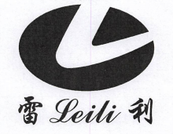 | 1466634
7 | 经开 | 江苏兰陵高分子材料有限公司 |  | 213947
8 | 经开 | 常州市凯迪电器股份有限公司 | 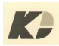 | 7797341
9 | 经开 | 江苏靓时新材料科技股份有限公司 | 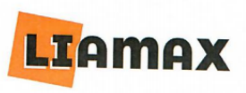 | 42680709
10 | 金坛 | 蜂巢能源科技股份有限公司 | SVOLT | 54077595
11 | 金坛 | 中创新航科技集团股份有限公司 | CALB | 51574547
12 | 溧阳 | 江苏华鹏变压器有限公司 | 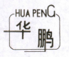 | 510046
13 | 溧阳 | 江苏三乔智能科技有限公司 |  | 39777577
14 | 新北 | 常州聚和新材料股份有限公司 | 聚和新材 | 41148766
15 | 新北 | 常州特尔玛科技股份有限公司 |  | 38400300
16 | 新北 | 碎得机械（常州）有限公司 | BEMA | 60708558
17 | 新北 | 常州华科聚合物股份有限公司 |  | 12104328

